期末综合素质评价
可能用到的相对原子质量：H－1 C－12 O－16 S—32
一、选择题(每小题3分，共30分)
1．[2023·泰安]下列过程没有涉及化学变化的是( )
A．酒精消毒
B．金属冶炼
C．海水晒盐
D．镁条燃烧
2．[2023·烟台]具备基本的实验技能是进行科学探究的保证，下列实验操作正确的是( )
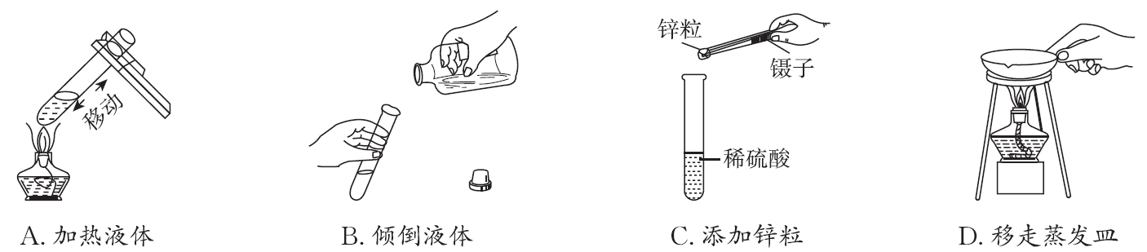 INCLUDEPICTURE "../AD371.EPS" \* MERGEFORMAT \d
3．证据推理是化学学科的重要素养之一。下列宏观事实与相关解释或结论不一致的是( )
A．50 mL水和50 mL酒精混合后的总体积小于100 mL，是由于分子间存在间隙
B．夏日雨后初晴，路面的水渍很快消失，主要是由于水分子运动到空气中去了
C．水通电分解成氢气和氧气，说明水中含有氢、氧两种元素
D．将CO₂通入紫色石蕊试液，试液变红，说明CO₂是一种酸
4. INCLUDEPICTURE "../新趋势实际应用2023云南H.EPS" \* MERGEFORMAT \d 使用天然气做饭，点火后，发现炉火火焰呈现黄色，锅底出现黑色，这时就需要调大灶具的进风口。使用完毕，关闭开关，火焰熄灭。下列说法错误的是( )
A．天然气会燃烧，因为它是可燃物
B．点火是为了使温度达到甲烷的着火点
C．调大进风口的目的是提供足够的空气，使燃烧更充分
D．关闭开关，火焰熄灭，原因是温度降到了甲烷着火点以下
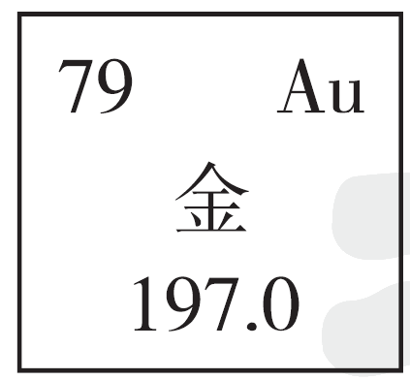
5．[2023·泰州]金纳米粒子可催化某些化学反应，金元素在元素周期表中的相关信息如图所示。下列说法正确的是( )
A．金元素的原子序数为79
B．金原子的电子数为118
C．金的相对原子质量为197.0 g
D．金是一种非金属元素
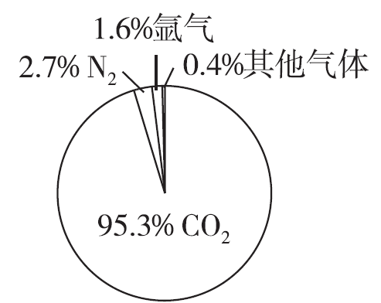
6．[2023·乐山]科学家通过“祝融号”火星车探测器测得火星表面大气成分(体积分数)如图所示，下列说法正确的是( )
A．火星大气中N₂的含量最高
B．火星大气中CO₂的含量高于空气中
C．火星大气不含稀有气体
D．火星大气能使带火星的木条复燃
7．[2024·湘潭模拟]2024年“中国水周”的主题是“精打细算用好水资源，从严从细管好水资源”。下列有关水的说法错误的是( )
A．水是一种最常用的溶剂
B．淡水资源是取之不尽，用之不竭的
C．生活中可以用加热煮沸的方法杀菌消毒
D．电解水实验中，电源负极端玻璃管内得到的气体可以燃烧
8．[2023·衡阳]实验后试管中残留的硫，常用热的NaOH溶液清洗，发生了如下反应：3S＋6NaOH===2X＋Na₂SO₃＋3H₂O，则X的化学式为( )
A．H₂S B．SO₂ C．Na₂S D．Na₂SO₄
9. INCLUDEPICTURE "../新趋势传统文化2023贵州H.EPS" \* MERGEFORMAT \d 我国传统节日端午节，有吃粽子、赛龙舟、挂艾草的习俗。艾草中含有的黄酮素(C₁₅H₁₀O₂)有很高的药用价值。下列关于黄酮素的说法正确的是( )
A．黄酮素属于氧化物
B．黄酮素中含有氧气
C．黄酮素分子由碳原子、氢原子和氧原子构成
D．黄酮素中碳元素与氢元素的质量比为3∶2
10．下列选项中，对相应实验的描述正确的是( )
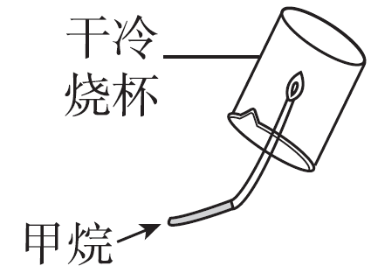 | 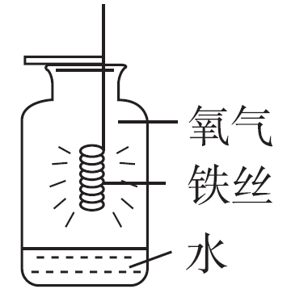 INCLUDEPICTURE "../ZX137.EPS" \* MERGEFORMAT \d | 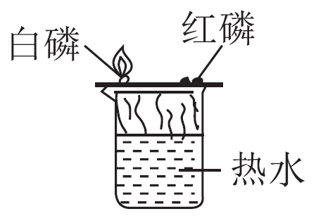 INCLUDEPICTURE "../ZX138.EPS" \* MERGEFORMAT \d | 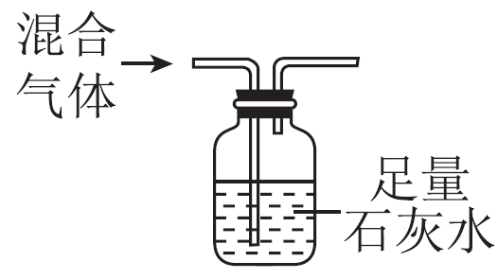 INCLUDEPICTURE "../ZX139.EPS" \* MERGEFORMAT \d
A.甲烷燃烧生成二氧化碳和水 | B.铁能在氧气中燃烧 | C.红磷的着火点比白磷的低 | D.用于除去二氧化碳中的水蒸气
二、填空题(48分)
11．(4分)[2023·邵阳]用适当的化学用语填空。
(1)氢元素________。
(2)镁离子________。
(3)空气中含量最多的气体________。
(4)氯化钠中钠元素的化合价________。
12．(14分)在“宏观—微观—符号”之间建立联系，是化学学科特有的思维方式，请回答：
(1)从宏观角度看，氯化钠由____________________________组成；从微观角度看，钠、氯气、氯化钠三种物质中，由原子直接构成的物质是______________。
(2)如图1是五种粒子的结构示意图。
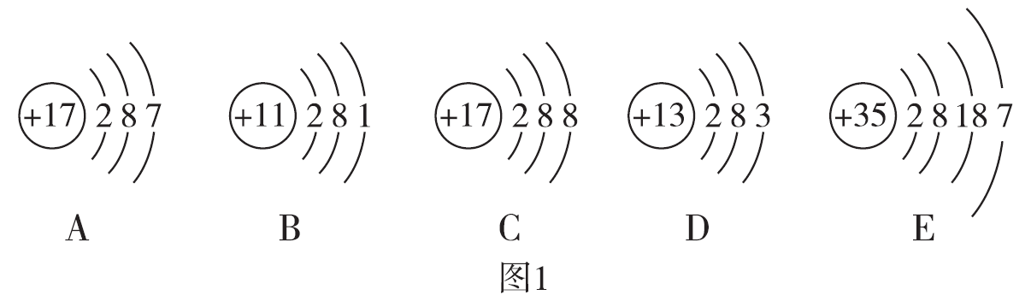 INCLUDEPICTURE "../ZX140.EPS" \* MERGEFORMAT \d
①五种粒子中属于同种元素的是______(填序号)；
②微粒D在化学反应中易________(填“得到”或“失去”)电子，与微粒A形成的化合物的化学式为________；
③微粒A和微粒E分别表示氯和溴(Br)元素的原子结构示意图。由图可知，氯和溴具有相似化学性质的原因是__________________________，根据氯气与水反应的微观示意图(如图2所示)，写出溴单质(Br₂)与水反应的化学方程式：____________________________________________________________。
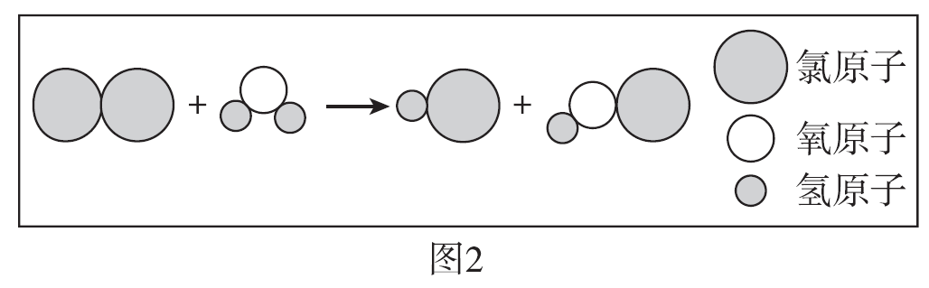 INCLUDEPICTURE "../ZX141.EPS" \* MERGEFORMAT \d
13．(22分) INCLUDEPICTURE "../新视角类比迁移H.eps" \* MERGEFORMAT \d 多角度认识物质，能帮助我们更全面地了解物质世界。以氧气和二氧化碳为例，回答下列问题：
(1)认识物质的组成和构成
①从宏观上看，氧气和二氧化碳都由________(填“元素”“原子”或“分子”，下同)组成；
②从微观上看，氧气和二氧化碳都由________构成。
(2)认识物质的性质
①氧气的化学性质比较活泼。纳米铁粉在氧气中可自燃生成氧化铁，反应的化学方程式为______________________________________________；
②将蘸有酒精的棉芯点燃后放入烧杯中，向烧杯中缓慢倾倒二氧化碳，观察到烧杯中的棉芯自下而上熄灭(如图甲)，说明二氧化碳具有的性质有__________________________________________________。由此可推知的灭火原理是_________________________________________________________。
若使棉芯下半段恢复燃烧，操作方法有____________________________。
(3)认识物质的制法
①某同学用软塑料瓶自制气体发生装置，通过捏放瓶身可随时控制反应的发生和停止(如图乙所示)，若利用该装置制氧气，反应的化学方程式为______________________________。若利用该装置制二氧化碳，无纺布包内药品为____________(写名称)；
②工业上常用液态空气制氧气，该过程发生__________(填“物理变化”或“化学变化”)。
(4)辩证地认识物质
①量变引起质变。例如：碳在充足氧气中燃烧生成二氧化碳，在不充足的氧气中燃烧生成______________；
②功过相对论。从“二氧化碳导致温室效应”的事实分析，“过”：使全球气候变暖，导致海平面上升等；“功”：__________________________________________
_________________________________________________________ (举一例)。
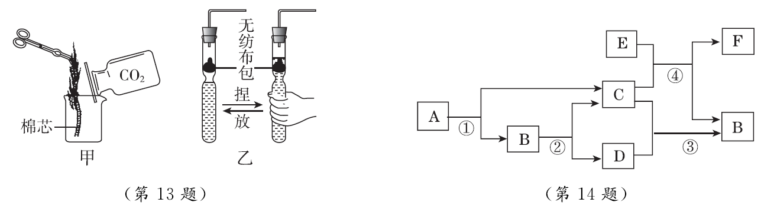
14．(8分)[2023·北京东城区模拟]A～F是初中化学常见的物质，它们的相互转化关系如图所示。已知A、B元素组成相同，E是天然气的主要成分。请回答下列问题：
(1)A的化学式为____________。 (2)C的用途之一为____________。
(3)反应②的基本反应类型为____________。
(4)反应④的化学方程式为____________________________________________。
三、探究实验题(12分)
15．化学实验是科学探究的重要途径。请根据下列实验图示回答相关问题：
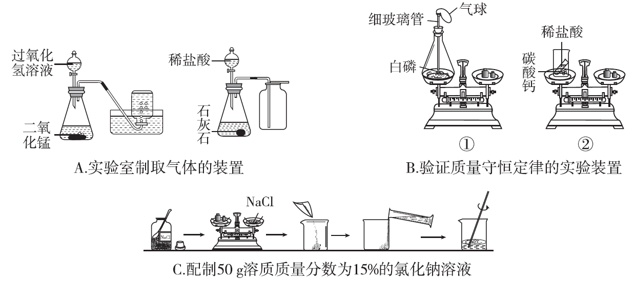 INCLUDEPICTURE "../M9A.EPS" \* MERGEFORMAT \d
(1)A是实验室制备气体的发生与收集装置。用过氧化氢溶液与二氧化锰制取氧气的化学方程式为____________________________________，制取氧气、二氧化碳可用同样的发生装置，原因是__________________________________，选择收集装置的依据是________________________________________。
(2)B实验中设计合理的是________(填“①”或“②”)，另一装置设计中存在的问题是________________________________________________________________
_________________________________________________________________。
(3)C是定量实验，选择仪器不恰当或操作不规范都会导致实验结果有误差。实验时选择量筒规格应为________(填“50 mL”或“100 mL”)，称量时砝码与药品位置放反了(1 g以下使用游码)，所得溶液的溶质质量分数________(填“小于”“等于”或“大于”)15%。
四、计算题(10分)
16．[2023·云南]为测定某硫酸溶液的溶质质量分数，某化学小组同学取100 g此硫酸溶液于烧杯中，加入20 g锌，充分反应后锌有剩余。测得烧杯中物质的质量为119.6 g，计算：
(1)产生氢气的质量为________g。
(2)该硫酸溶液的溶质质量分数。(温馨提示：Zn＋H2SO4===ZnSO4＋H2↑)

INCLUDEPICTURE \d "D:\\刘欢欢\\24秋\\24秋 典中点 9 数学 LJ五四（刘欢欢\\1-14.EPS" \* MERGEFORMATINET
答案
一、1.C 【点拨】海水晒盐是水分蒸发，析出晶体，没有新物质生成，属于物理变化。故选C。
2．A 【点拨】给试管中的液体加热时，用酒精灯的外焰加热，且液体体积不能超过试管容积的三分之一，A正确；向试管中倾倒液体药品时，瓶塞要倒放，标签要朝向手心，瓶口紧挨试管口，B错误；应先向试管中加入锌粒，再向试管中加入稀硫酸，向试管中加入锌粒时，先将试管横放，用镊子把锌粒放在试管口，再慢慢将试管竖立起来，C错误；热的蒸发皿温度较高，为防止烫伤手，不能用手直接拿热的蒸发皿，应用坩埚钳夹取，D错误。
3．D 【点拨】将CO₂通入紫色石蕊试液，试液变红，是因为二氧化碳与水反应生成碳酸，碳酸能使紫色石蕊试液变红色。
4．D 【点拨】关闭开关，火焰熄灭，是因为清除了可燃物，故选D。
5．A 【点拨】元素名称左上角的数字表示原子序数，因此金元素的原子序数为79，A正确；原子核电荷数＝原子核外电子数，因此金原子的电子数为79，B错误；元素名称正下方的数字表示相对原子质量，因此金的相对原子质量为197.0，单位为“1”，不是“g”，C错误；金元素属于金属元素，D错误。
6．B 【点拨】由图示可知，火星大气中CO₂的含量最高，A错误；火星大气中CO₂的体积分数约为95.3%，空气中CO₂的体积分数约为0.038%，因此火星大气中CO₂的含量高于空气中，B正确；由图示可知，火星大气中含有氩气，氩气就是一种稀有气体，C错误；由图示可知，火星大气中几乎不含氧气，因此火星大气不能使带火星的木条复燃，D错误。
7．B 【点拨】淡水资源缺乏，并且分布不均，不是取之不尽、用之不竭的。
8．C 【点拨】根据质量守恒定律，化学反应前后原子的种类和数目不变，所以X的化学式为Na₂S。故选C。
9．C 【点拨】黄酮素是由碳、氢、氧三种元素组成的化合物，不属于氧化物，A错误；黄酮素中只含有黄酮素一种物质，属于纯净物，不含氧气，B错误；分子是由原子构成的，黄酮素分子由碳原子、氢原子和氧原子构成，C正确；黄酮素中碳元素与氢元素的质量比为(12×15)∶(1×10)≠3∶2，D错误。
10．B 【点拨】本题采用实验复现法解答。在火焰上方罩一个干冷烧杯，烧杯内壁出现水雾，说明生成了水，无法确定生成物中是否含有二氧化碳，A错误；铁丝在氧气中剧烈燃烧，火星四射，放出大量的热，生成一种黑色固体，B正确；红磷的着火点比白磷的高，C错误；石灰水能与二氧化碳反应，会把原物质除去，不能用于除去二氧化碳中的水蒸气，D错误。
二、11.(1)H (2)Mg2＋ (3)N2 (4)NaCl
12．(1)钠元素、氯元素；钠
(2)①A、C ②失去；AlCl₃
③原子最外层电子数相同；Br₂＋H₂O===HBr＋HBrO
【点拨】(1)从宏观角度看，氯化钠由钠、氯两种元素组成；从微观角度看，钠是由原子直接构成的物质。
(2)①五种粒子中A、C的质子数相同，属于同种元素；②微粒D的最外层电子数是3，小于4，在化学反应中易失去电子，与微粒A形成的化合物是氯化铝，化学式为AlCl₃。③由图可知，氯和溴具有相似化学性质的原因是原子最外层电子数相同，根据氯气与水反应的微观示意图可知，反应的方程式是Cl₂＋H₂O===HCl＋HClO，则溴单质(Br₂)与水反应的化学方程式是Br₂＋H₂O===HBr＋HBrO。
13．(1)①元素 ②分子
(2)①4Fe＋3O₂===2Fe₂O₃ ②密度比空气大，不能燃烧也不支持燃烧；使燃烧物隔绝空气；将棉芯从烧杯中取出
(3)①2H₂O₂=====2H₂O＋O₂↑；大理石(或石灰石)
②物理变化
(4)①一氧化碳 ②使全球地表平均温度保持在适宜生物生存的温度范围(合理即可)
【点拨】(1)①从宏观上看，氧气和二氧化碳都由元素组成。②从微观上看，氧气和二氧化碳都由分子构成。(2)①纳米铁粉在氧气中可自燃生成氧化铁，反应的化学方程式为4Fe＋3O₂===2Fe₂O₃。②烧杯中的棉芯自下而上熄灭，说明二氧化碳具有的性质是二氧化碳的密度比空气大，它既不能燃烧，也不支持燃烧，由此可推知的灭火原理是隔绝氧气。若使棉芯下半段恢复燃烧，可将棉芯从烧杯中取出，使其与氧气接触。
(3)①过氧化氢在二氧化锰的催化作用下生成水和氧气，化学方程式为2H₂O₂=====2H₂O＋O₂↑；若是制取二氧化碳，则使用的固体药品是石灰石或大理石；②工业上常用液态空气制氧气，是利用液氮和液氧的沸点不同，没有产生新的物质，发生物理变化。
(4)①碳在充足氧气中燃烧生成二氧化碳，在不充足的氧气中燃烧生成一氧化碳。②从“二氧化碳导致温室效应”的事实分析，“过”：使全球气候变暖，导致海平面上升等；“功”：使全球地表气温保持在适宜生物生存的温度范围。
14．(1)H₂O₂
(2)供给呼吸(其他答案合理即可)
(3)分解反应
(4)CH₄＋2O₂=====CO₂＋2H₂O
【点拨】本题采用切入法解答。E是天然气的主要成分，是甲烷；A、B元素组成相同，A能生成B，所以A是过氧化氢，B是水， C是氧气。氧气的用途有供给呼吸，支持燃烧等；反应②是电解水生成氢气和氧气，基本反应类型是分解反应；反应④是甲烷在氧气中燃烧，生成二氧化碳和水。
三、15.(1)2H₂O₂=====2H₂O＋O₂↑；都是固体和液体反应，不需要加热；气体的密度和溶解性
(2)①；装置不密闭，生成的二氧化碳气体逸散到空气中
(3)50 mL；小于
【点拨】(3)50 g溶液中的氯化钠的质量为50 g×15%＝7.5 g，水的质量为
50 g－7.5 g＝42.5 g，需要量取的水的体积为＝42.5 mL，实验时选择的量筒规格为50 mL；称量时砝码与药品的位置放反了，则称量的氯化钠质量为7 g－0.5 g＝6.5 g；所得溶液的溶质质量分数为
×100%≈13.3%＜15%。
四、16.【解】(1)0.4
(2)设100 g该硫酸溶液中溶质的质量为x。
Zn＋H₂SO₄===ZnSO₄＋H₂↑
98 2
x 0.4 g
＝
x＝19.6 g
则该硫酸溶液的溶质质量分数为×100%＝19.6%。
答：该硫酸溶液的溶质质量分数为19.6%。
【点拨】(1)由题干可知，反应前烧杯中硫酸溶液和锌的总质量＝100 g＋
20 g＝120 g，反应过程中硫酸溶液和锌反应生成的氢气会逸出，故烧杯中物质减少的质量即为生成氢气的质量，充分反应后烧杯中物质的质量为
119.6 g，则产生氢气的质量＝120 g－119.6 g＝0.4 g。(2)根据生成氢气的质量，结合化学方程式可计算出稀硫酸中溶质的质量，然后再计算溶液中溶质的质量分数。

